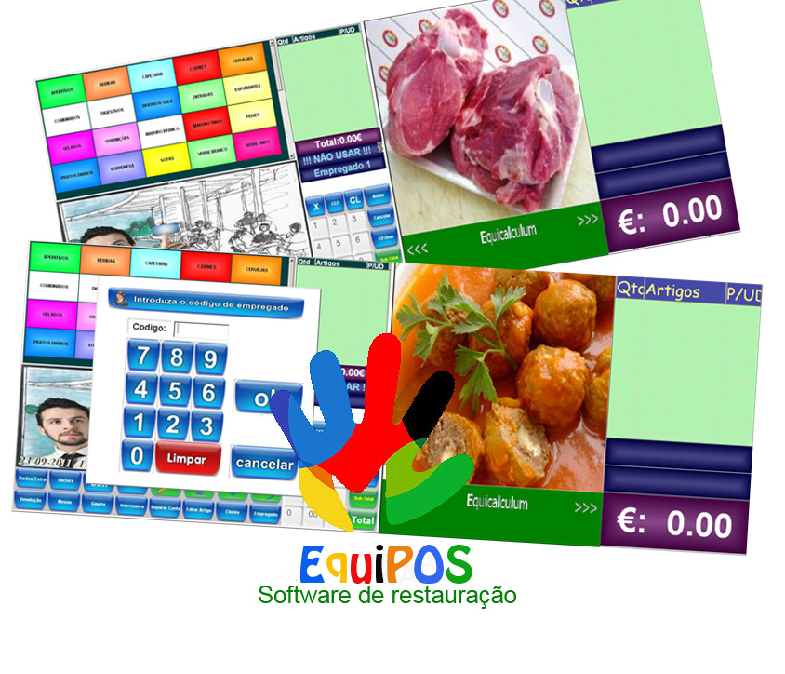

Equirest
Manual Resumido– V-6.1

Equicarest 02-09-2021

Equirest Manual Resumido
– V-6.1
1-Criar Familias:
- Ir á tecla configurar
- Tecla Familias
- Tecla Novo , o codigo incrementa para o ultimo mais um.
- Preencher a designação da familia.
- Tecla Gravar.
Os restantes campos são opcionais.

2-Criar Artigos:
- Ir á tecla configurar
- Tecla Artigos
- Tecla Novo , o codigo incrementa para o ultimo mais um.
- Preencher a designação do Artigo no campos Designação
O programa copia essa designação para o cmapo seguinte.
- Seleccionar da lista a familia deste artigo.
- Colocar o preço PVP com IVA incluido em "Preço 1".
- Seleccionar da lista a taxa de Iva a aplicar a este artigo.
- Tecla Gravar.
Os restantes campos são opcionais.

3-Efectuar uma venda:

- Seleccionar uma familia.
- Da lista de artigos seleccionar um artigo.
Caso deseije vender com o preço diferente:
- Insere no campo numerico o novo preço
- Seleciona o artigo.
Caso deseije vender com uma quantidade diferente:
- Insere no campo numerico a quantidade
- Tecla 'X'
- Seleciona o artigo.
Caso deseije vender com preço e quantidade diferente:
- Insere no campo numerico a quantidade
- Tecla 'X'
- Insere no campo numerico o novo preço
- Seleciona o artigo.
Repete o processo até estar registados todos os artigos.
- Tecla Dinheiro
- Caso necessario preenche o NIF do cliente.
- Selecciona a Tecla correspondente ao meio de pagamento
(Dinheiro).
- Tecla OK
- Caso tenha a pre-visualização activa: Tecla Imprimir.

